《信息系统集成课程实习》
实习一报告

学 院: 遥感信息工程学院

班 级: 20F10

学 号: 2020302131249

姓 名: 马文卓

实习地点: 教学实验大楼101机房

指导教师: 王华敏

2022年 12 月 6 日

目录

一． 实验概述 3
1. 实验代号 3
2. 实验目的 3
二． 项目介绍 3
1. 项目概述 3
2. 项目结构 4
3. 功能介绍 4
4. 文件组织 4
5. 使用方法 5
三． 网页前端 6
1. 界面UI 6
2. 功能介绍 7
3. 代码概述 11
四． 命令行App 14
1. 功能介绍 14
2. 代码概述 17
五． 服务器 20
1. 代码概述 20
2. API测试 24
3. 资源模板 25
六． 实验心得 26

实验概述

实验代号
本次实验的代号为dace。

实验目的
本实验考察学生对Web Service理论掌握的情况，通过⼀个具体的Web应⽤的前后端编写，实现相应的REST⻛格Web API，服务于前端网页、以及各种API调⽤。通过该实验过程，学⽣可以了解REST架构风格的特点、集合类资源的WebAPI设计方式、以JSON为格式的表述方法，从而加深对Web Service理论的理解。

项目介绍

项目概述
本项目名为【MyData】，是一款学生信息收集工具。MyData旨在方便快速地收集学生的姓名、学号、电话、邮箱、专业、兴趣、出生日期共7项信息，并存储在数据库当中以供使用。为了用户方便，MyData提供了网页版和命令行版本。网页版有着简洁美观的界面UI，而命令行版本则具有强大的功能且方便。
针对于具体实现，网页前端使用了html+css+javascript三件套，其中使用JQuery的jajx进行http请求。命令行App则使用Python进行编写，使用requests库进行http请求。服务器端也使用Python编写，并且使用flask框架响应客户端的http请求。数据存储在MySQL数据库students的student表中。

项目结构
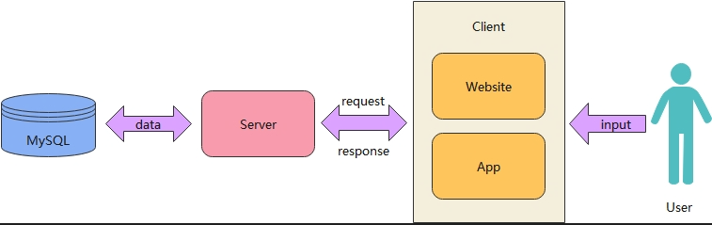
Figure 1:项目结构图

功能介绍
MyData作为学生信息收集工具，数据的基本操作均有体现，本节只是大体罗列主要功能，功能的详细介绍请见各自对应章节。
- 网页
- 信息收集：收集学生信息提交给服务端
- 信息展示：展示已有信息（或查询的结果）
- 重置表格：清空表格中的已填信息
- 信息验证：验证所填信息是否合乎规范
- 信息刷新：刷新展示界面
- 信息查询：查询想要的数据展示在展示界面
- 信息更改：对指定学号的信息进行数据项更改
- 信息删除：删除指定学号的信息
- 操作提示：对本网站的相关信息和操作进行提示
- App
- 数据展示：罗列出数据库中已有信息
- 增添数据：增加一条数据
- 数据验证：验证增添的数据中数据项是否合乎规范
- 删除数据：删除一条指定数据
- 更新数据：对指定数据进行更新
- 查询数据：查询想要的数据
- 帮助：展示App的帮助提示
- 版本：展示与MyData相关的版本信息

文件组织
本节主要介绍本项目的文件组织结构，方便查看。具体如下：
·dace：包含项目所有内容
·client：存储客户端相关文件
·client.html：网页客户端
·App.py：命令行客户端
·template.json：资源模板
·layui：网页客户端所引用的“饿了吗”UI样式
·server：存储服务端相关文件
·server.py：服务器
·data.sql：初始数据
·pictures：存储报告中所用到的图表
·video：存储功能展示视频
·video1：网页前端功能展示
·video2：命令行App功能展示
·dace.doc：项目报告
·ReadMe.md：项目的readme

使用方法
本节介绍本项目的正确启动方法，具体如下。
- 安装MySQL（如果已有可跳过此步骤）
- 启动MySQL服务（这个步骤不可或缺，每次使用MyData前都要确保MySQL的服务已经开启，否则MyData服务器无法连接服务器）
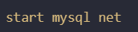
- 创建一个名为students的MySQL数据库，或者在server.py中更改数据库名称为你数据库的名称
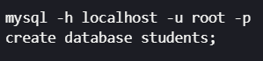
- 在students数据库中创建一个名为student的表
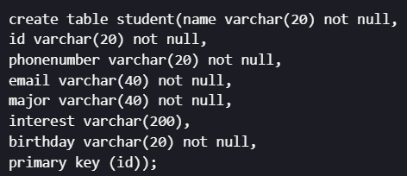
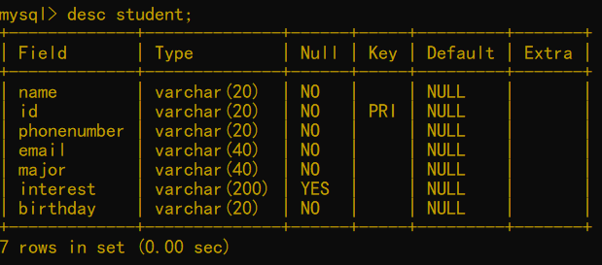
Figure 2:表结构
- 启动服务器：运行server.py
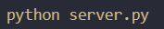
- 启动客户端：在你的浏览器中打开client.html或者运行App.py
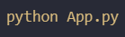
*可以先把初始数据data.sql导入数据库的student表中，再使用哦

网页前端

界面UI
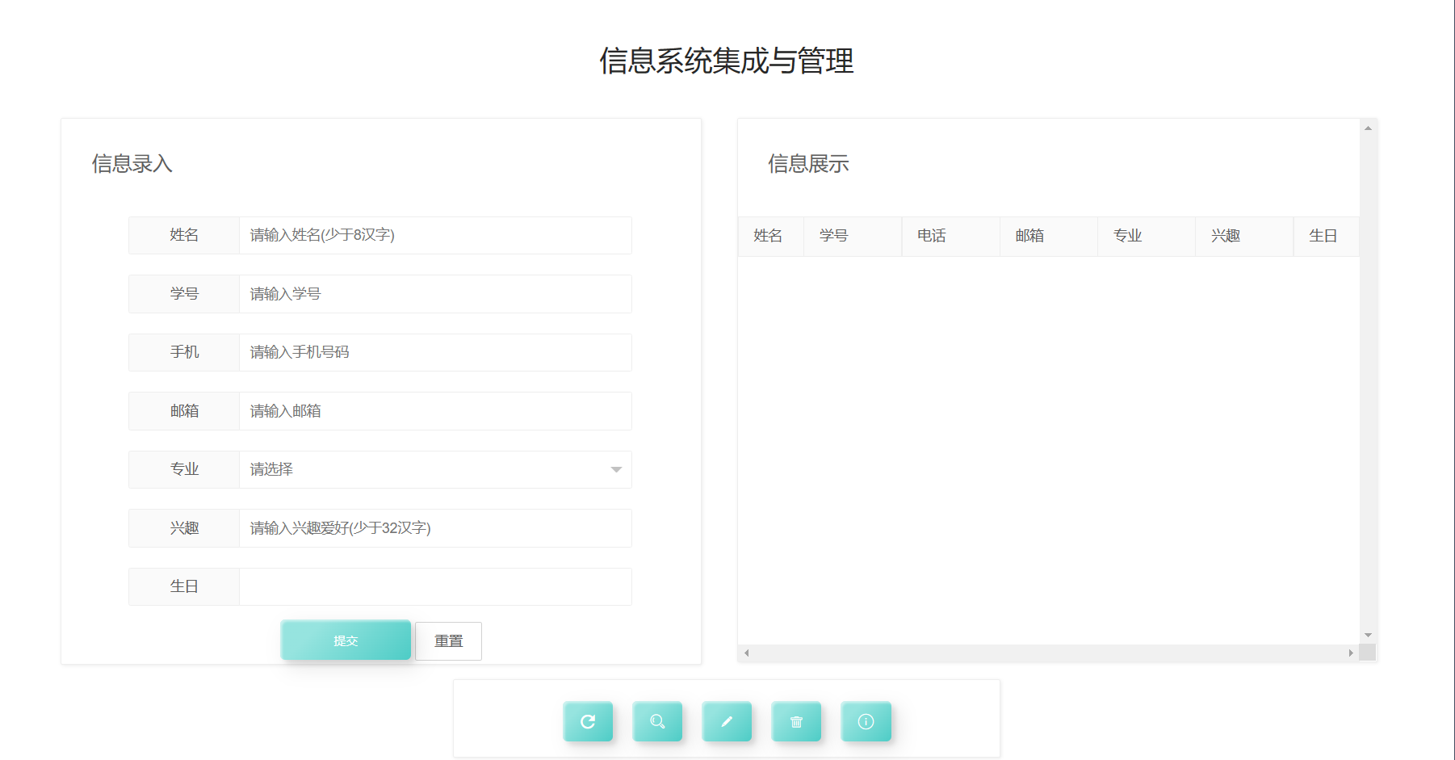
Figure 3:网页界面
本次项目网页前端的界面设计秉承简单大方、简洁美观的原则，为了更好的达到这种效果，我们借用了“饿了吗”的UI库进行构造。
可以看到界面整体上分成三块区域：信息录入区域、信息展示区域和功能栏。
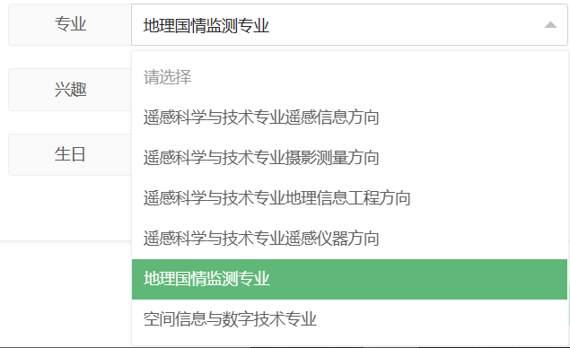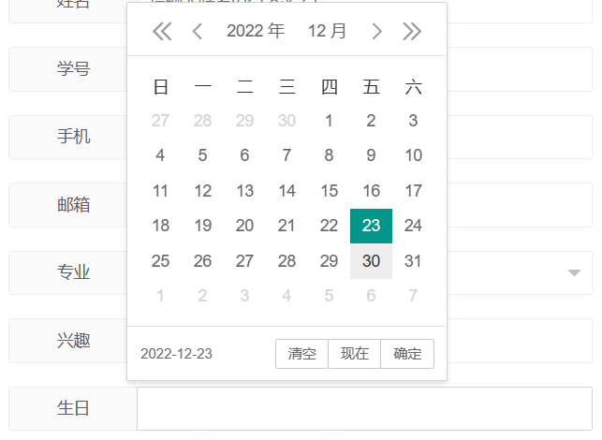
Figure 4:选项设计
信息录入区主要是一个面板当中放入一个表单加上两个按钮所组成。关于表单的颜色选择，我们选择了较为浅的黑灰色，旨在给用户一种比较舒服的效果。提交按钮由于是主要的功能按钮，所以选择页面的主题颜色，经过多次改进之后，该按钮呈现出一种渐变青绿色，颇为好看。重置按钮由于是辅助按钮，所以设置为白色，且大小较小，显得更加契合。对于表单中特殊选项的选择，我也有设计：专业栏使用下拉框进行选择，而生日栏则使用日期小弹窗进行选择，被选中的选项都是用主题绿色。
信息展示区由一个面板中放入一个表格组成。表格的表头颜色设置为与左侧的表单一致，更加美观。并且设置为可以左右上下滚动，以展示出全部信息。
下方的功能栏的设计灵感来自于苹果的程序坞，既能很好的展示功能按键又可以提升整个界面的美观程度。功能栏里一共五个功能按钮，采用白色图标来释义，主题颜色作为背景。

功能介绍
网页前端主要包括以下功能，对于其具体的效果可以观看video文件夹中的video1.mp4文件。
- 提交数据
填写完表单所有内容之后点击提交按钮，验证成功后数据会以json格式发送到服务器，存储到数据库当中。提交成功之后上方会出现提示，并且将已有的全部数据以表格的形式展示在右侧的信息展示区域（可以左右拖动滑轮查看全部信息）。
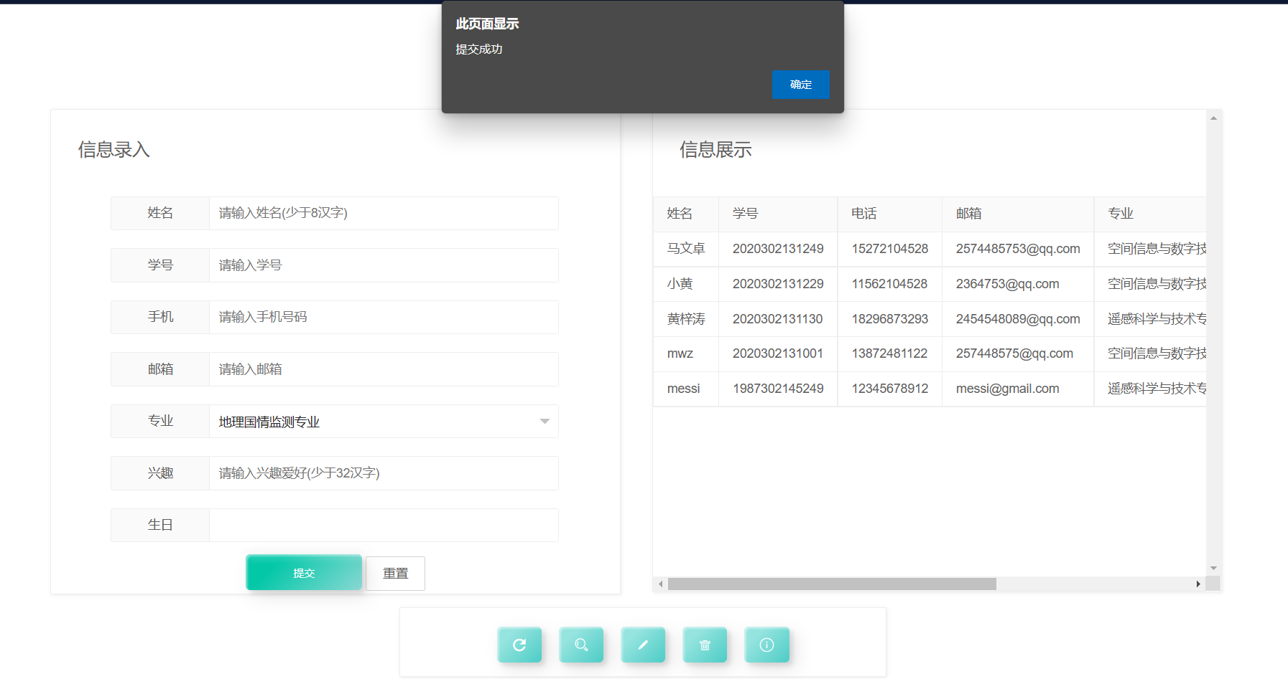
Figure 5:提交数据
- 验证数据
对于填入表单的数据进行验证，验证规则如下：
①姓名不超过8个字符且不能带数字
②学号为13位数字，开头四位代表入学年份，应为1900-2022间的一年
③手机为11位数字，且开头第一位应为1
④邮箱应该包含@和.，且两者不能在开头和结尾
⑤兴趣不超过32个字符
⑥生日格式应该为“年-月-日”，且时间因为1920-2022之间的一天
在实际操作当中，如果不符合数据规范，中上方会给出相应提示。
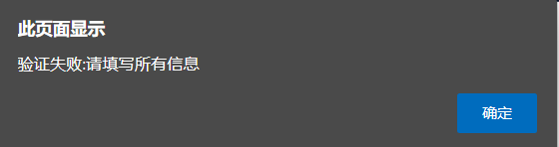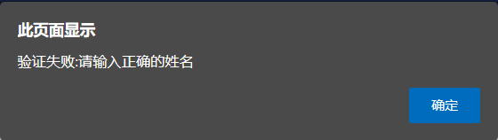
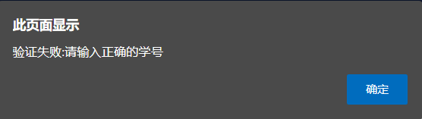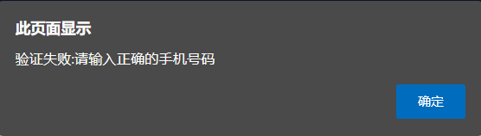
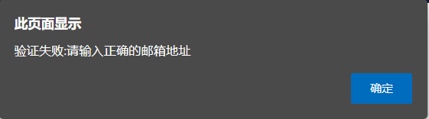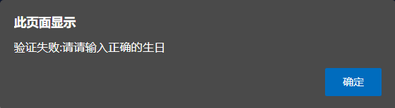
Figure 6:验证提示
- 重置数据
对于未提交的表单数据，可以按下重置按钮一键清空表单。
- 刷新数据
点击功能栏第一个刷新按钮，网页会再次向服务器发起请求，获取数据库中所有数据，展示在右边的信息展示区域，并给出刷新成功的提示，否则给出刷新失败的提示。
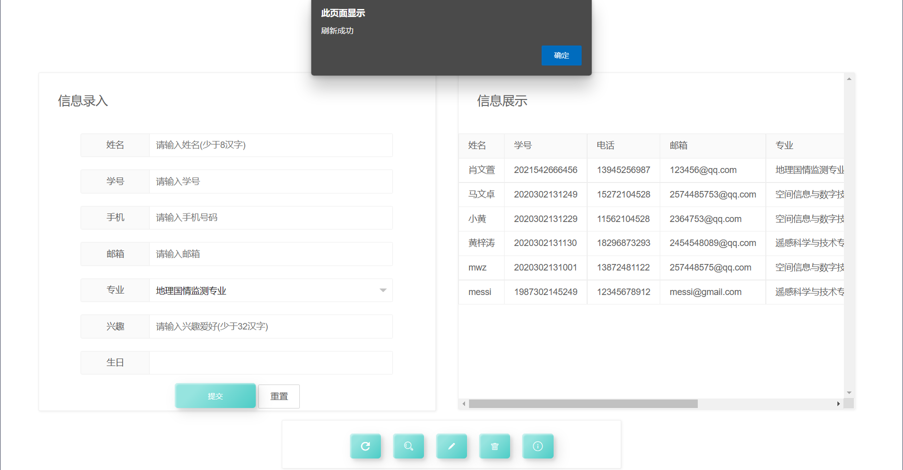
Figure 7:刷新数据
- 查询数据
点击功能栏第二个查询按钮，正上方弹出的查询框内提示了查询格式为【字段名=查询值】，若按照正确的查询格式进行查询，则给出查询成功的提示，并将结果展示在右侧的信息展示栏当中；若查询格式错误，则给出查询格式错误的提示。
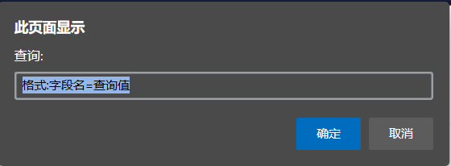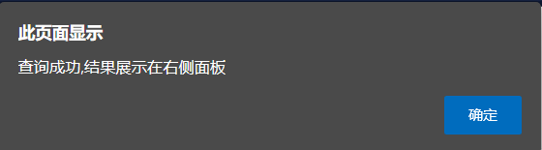
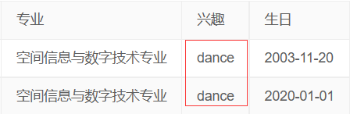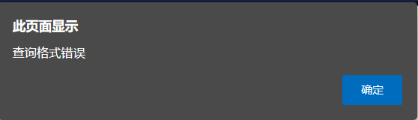
Figure 8:查询数据
- 更新数据
点击功能栏的第三个更新按钮，在正上方弹出的更新框内提示了更新格式为【学号&权限密码&字段名1=更新值1&字段名2=更新值2&...】。这里的更新是更新指定学号的数据。同时为了安全性考虑，我们设置了权限密码的机制，只有权限密码正确时才可进行更新，否则提醒“密码错误您无此权限”。若格式正确且密码正确，则执行更新，并且将更新后的结果展示在右侧的信息展示区域。若格式错误则给出提示。若更新的学号不存在，则给出“无此学号”的提示。
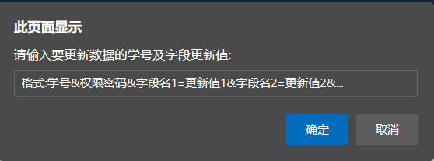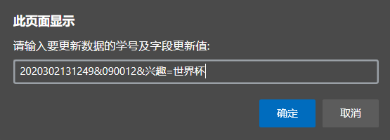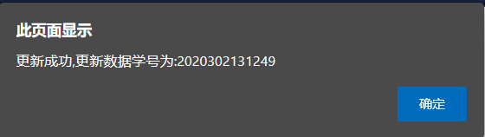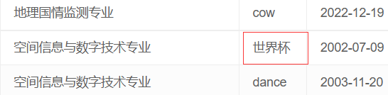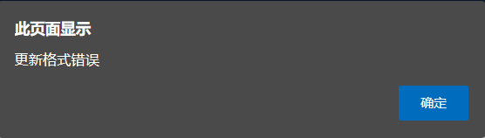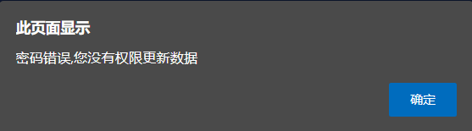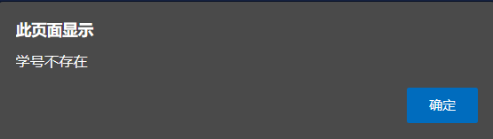
Figure 9:更新数据
- 删除数据
点击功能栏的第四个删除按钮，正上方弹出的删除框内提示了删除数据的格式为【学号&权限密码】。为了安全，删除数据我们也设置了权限密码，只有格式正确且密码正确时才执行删除，若学号存在，则删除该条数据后展示剩余数据在有侧的信息展示栏当中，若学号不存在，则给出提示。
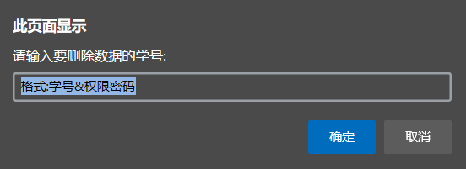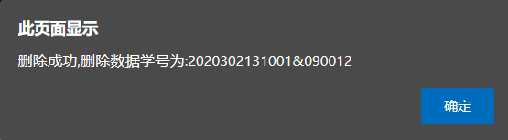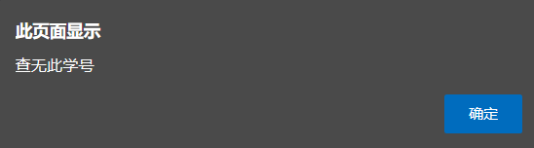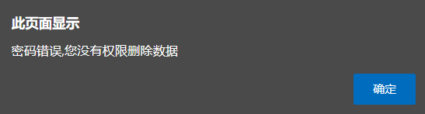
Figure 10:删除数据
- 操作提示
点击功能栏最后一个提示按钮，在正上方弹出的小窗口内会展示关于项目的基础信息如作者、核心技术、版本信息等，并且会展示网页的操作提示。
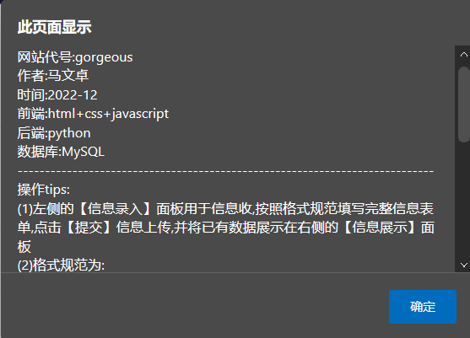
Figure 11:操作提示

代码概述
如上文所述，MyData的网页前端由html+css+javascript编写，采用jQuery的jajx进行http请求。其中关于html和css就不过多赘述（详细可见client.html文件，其中有详细注释）。这里主要对javascript部分进行重点叙述。

整体架构
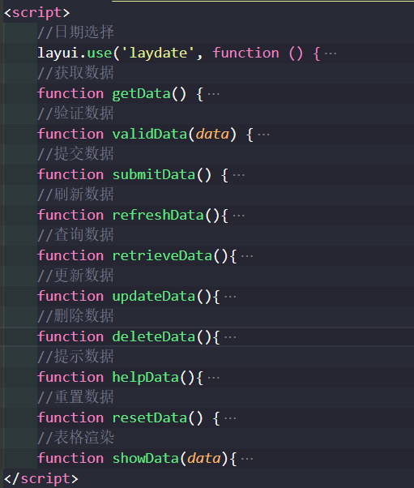
Figure 12:js代码架构
如上图所示，网页前端主要由11个函数构成，分别实现不同的功能。其中submitData()、refreshData()、retrieveData()、updateData()、deleteData()涉及到向服务器发送请求并接受来自服务器的相应。validData()负责对表单数据进行正则验证；getData()负责收集表单数据并进行格式转换；resetData()负责重置表单；showData()主要是帮助将数据美观的展示在右侧的信息展示区当中；helpData()负责给出操作提示。

jajx发送请求
Http定义了四种常用的与服务器交互的方法，分别是GET、POST、Put、DELETE。
·GET请求会向服务器发送索取数据的请求，从而来获取信息，该请求就像数据库的select操作一样，只是用来查询一下数据，不会修改、增加数据，不会影响资源的内容，即该请求不会产生副作用。无论进行多少次操作，结果都是一样的。
·PUT请求是向服务器端发送数据的，从而改变信息，该请求就像数据库的update操作一样，用来修改数据的内容，但是不会增加数据的种类等，也就是说无论进行多少次PUT操作，其结果并没有不同。
·POST请求同PUT请求类似，都是向服务器端发送数据的，但是该请求会改变数据的种类等资源，就像数据库的insert操作一样，会创建新的内容。几乎目前所有的提交操作都是用POST请求的。
·DELETE请求顾名思义，就是用来删除某一个资源的，该请求就像数据库的delete操作。
本网页使用jajx进行http请求，其中增添数据使用Post请求；查询\刷新数据使用GET请求；更新数据使用PUT请求；删除数据使用DELETE请求。其具体写法如下图所示：
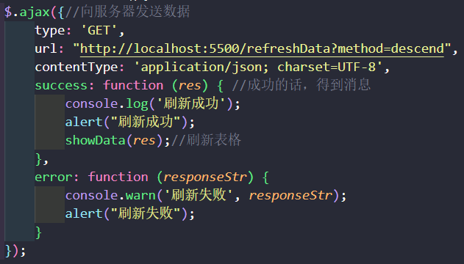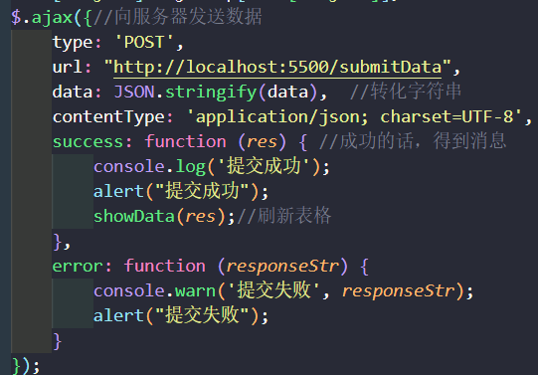
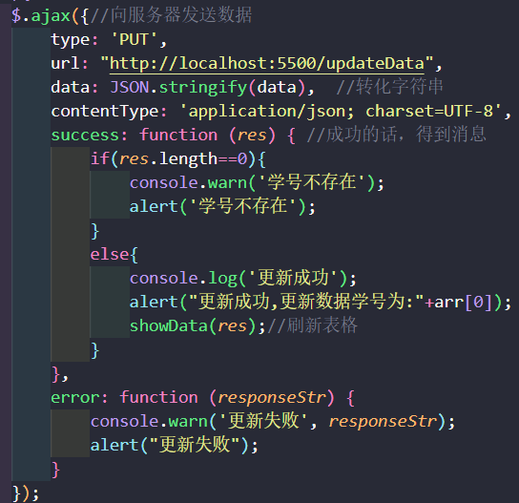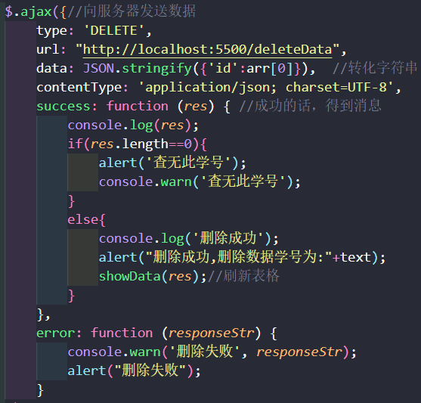
Figure 13:jajx的四种请求

幂等性及安全性讨论
幂等性：就是用户对于同一操作发起的一次请求或者多次请求的结果是一致的，不会因为多次点击而产生了副作用。安全性则是指操作的安全与否。根据所学知识可知，GET请求安全且幂等，POST请求既不安全也不幂等，PUT和DELETE请求均不安全但幂等。
考虑到PUT和DELETE请求的不安全性，我们通过增加权限密码的操作来限制数据的删除和更新，这样给数据库当中的数据增添了一份保障。
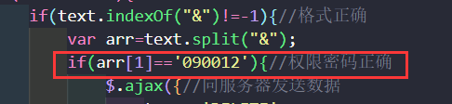
Figure 14:权限密码
考虑到POST方法的不幂等性，在客户端我们采用【提交之后确认】的方式来避免多次重复提交；同时服务端在将数据写入数据库当中时，我们使用【replace】语句（即存在相同数据则替换，而不是重复添加）来避免多次重复请求。
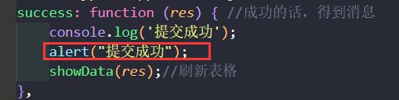
Figure 15:提交之后确认

正则验证
对于数据的格式规范我们采用正则表达式的方式在客户端进行验证（验证规则见本章第2节）。具体如下：
- 验证是否填写完整
Figure 16:完整性验证
- 验证姓名
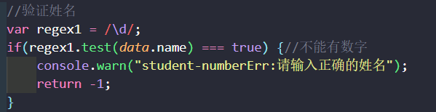
Figure 17:姓名验证
- 验证学号
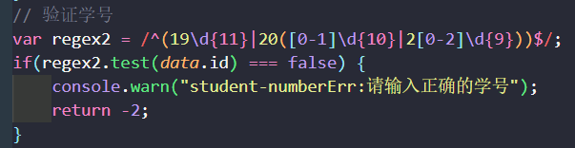
Figure 18:学号验证
- 验证电话
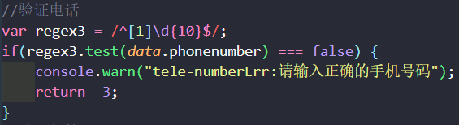
Figure 19:电话验证
- 验证邮箱
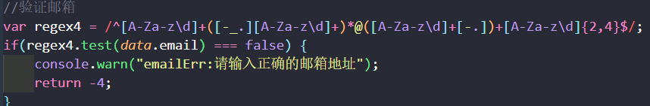
Figure 20:邮箱验证
- 验证生日
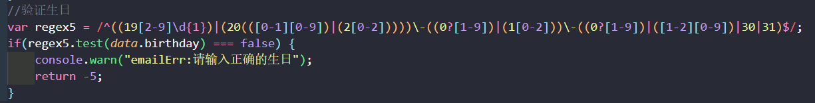
Figure 21:生日验证

代码规范
本着代码规范的原则，本网页在后滩输出了几乎所有的错误警告和中间结果以便于更新代码、修改bug。同时在重要位置均有注释。
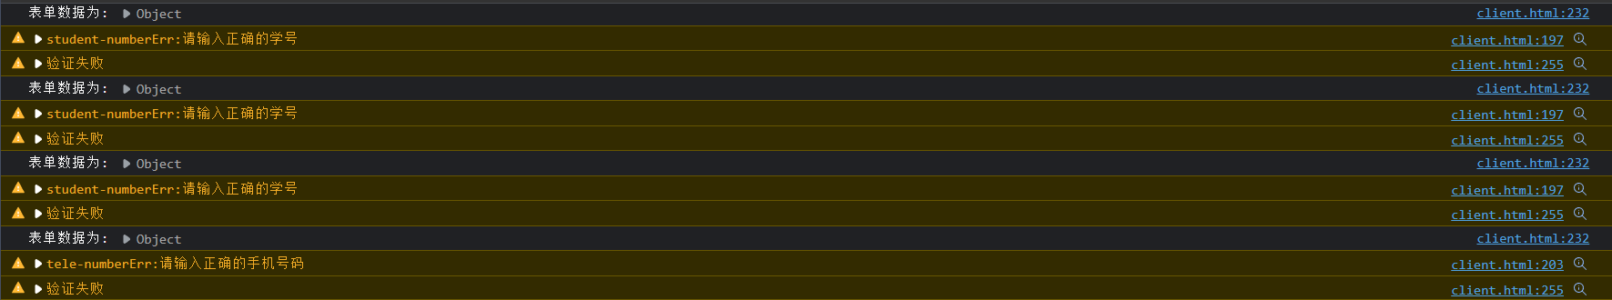
Figure 22:网页控制台信息

命令行App

功能介绍
命令行App主要包括以下功能，对于其具体的效果可以观看video文件夹中的video2.mp4文件。
- 罗列数据
输入【App -l|--list descend|ascend】即可罗列出数据库当中所有数据，其中默认为为descend排列（除非指定排序规则为ascend）。值得注意的是，作为保护机制，当输入【App】时，也会以descend的顺序罗列出数据。
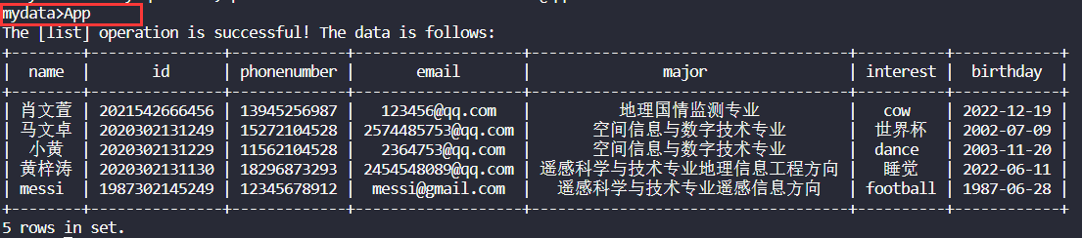
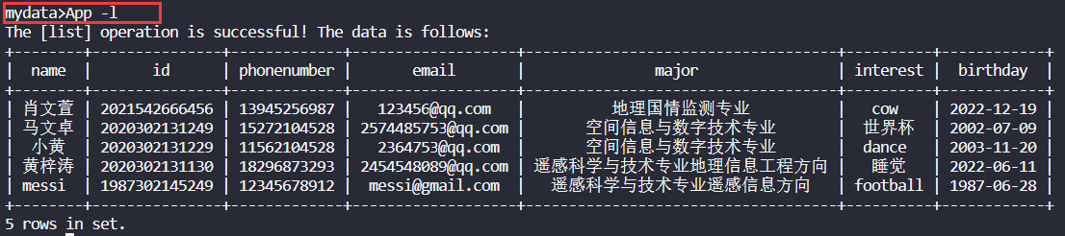
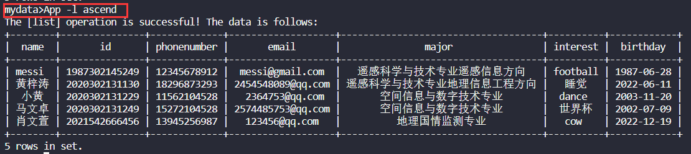
Figure 23:罗列数据
- 增添数据
输入【App -a|--add -n|--name [value1] -i|--id [value2] -p|--phonenumber [value3] -e|--email [value4] -m|--major [value5] -h|--hobby [value6] -b|--birthday [value7]】即可增加一条数据。
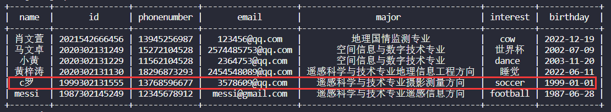
Figure 24:增添数据
- 查询数据
输入【App -r|--retrieve [field] [value]】即可查询出field=value的数据，并且展示出来。
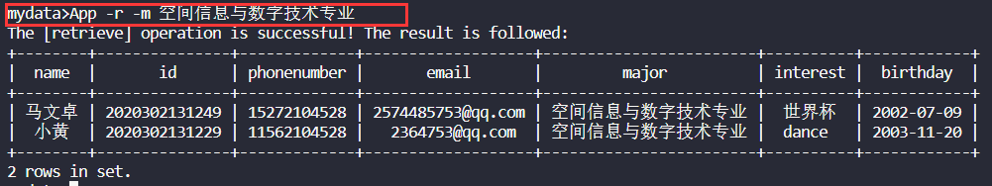
Figure 25:查询数据
- 更新数据
输入【App -u|--update [id] [field1] [value1] [field2] [value2] ...】即可对id=[id]的数据进行相应字段的更新。
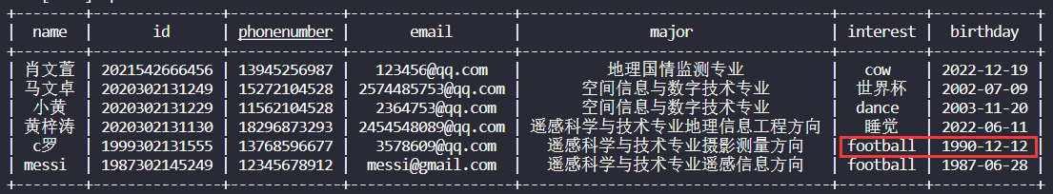
Figure 26:更新数据
- 删除数据
输入【App -d|--delete [id]】即可删除数据中id=[id]的条目。
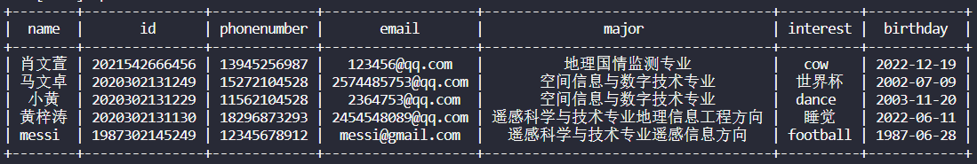
Figure 27:删除数据
- 查阅帮助文档
输入【App -h|--help】即可显示出帮助文档，其中包含了操作命令、具体功能解释、使用格式、字段大全、字段规则等。
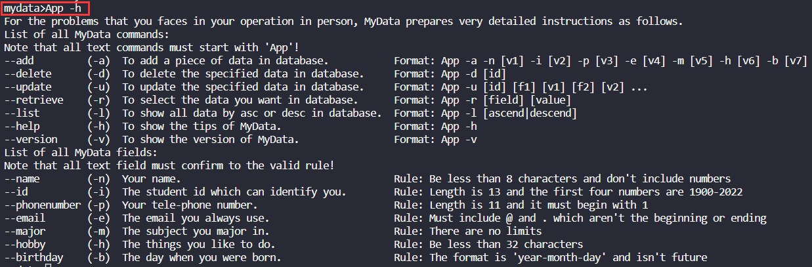
Figure 28:查阅帮助文档
- 查阅版本信息
输入【App -v|--version】即可显示版本信息，其中包含了作者、版本号、问题提交渠道等信息。
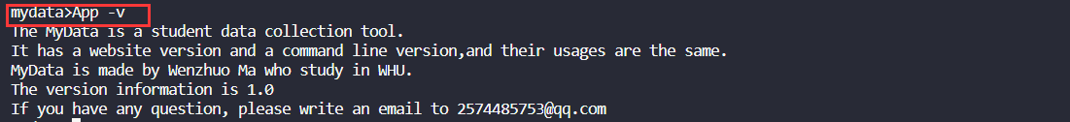
Figure 29:查阅版本信息
- 退出
输入【App -e|--exit】即可退出MyData。
Figure 30:退出MyData
- 错误提示
除了以上的功能以外，MyData的命令行版本与其网页版一样具有非常完整的错误提示系统。其错误系统一共包含27种错误，可分为三大类别：命令语法错误、数据验证错误、http请求错误。
命令语法类错误主要是每种命令应该合乎规范。例如，命令前未添加【App】、同时使用多个操作如【App -a -d】、缺少字段如【App -a -n value -i value】、多余字段如【App -l -n】、字段错误【App -a -c】、操作错误【App -c】等等。下面列举出其中几种：
Figure 31:命令语法类错误示例
数据验证类错误即与网页前端的验证规则一致，若在添加或更新数据时数据不合乎规范，则出现相应的错误提示。下面列举几种：
Figure 32:数据验证类错误示例
http请求类错误主要是客户端与服务端交互出现的错误。如请求失败（会打印出详细错误信息和状态码）、删除和更新的学号不存在等。
Figure 33:http请求类错误示例

代码概述

整体架构
本命令行App版本主要由一个类及11个函数组成。其中add()、retrieve()、update()、list()、delete()涉及到与服务端的交互。listen()负责监听终端的输入；help()负责展示帮助文档；version()展示版本信息；exit()退出程序；display()美观地展示数据；valid()验证数据格式是否合乎规范。具体如下图所示：
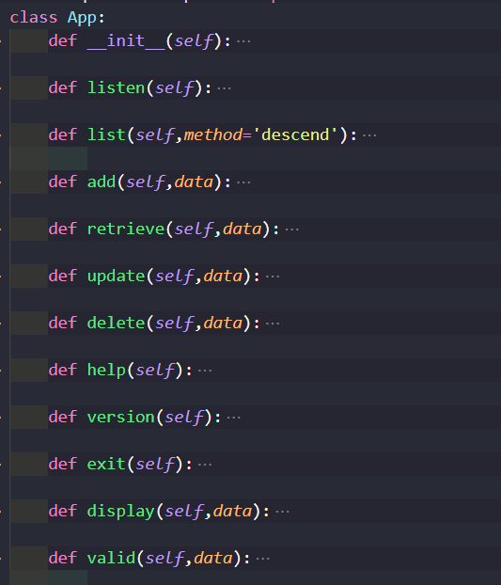
Figure 34:App代码架构

requests发送请求
本App程序使用python的requests库来向服务器发送http请求。和网页版一样，增添数据使用POST请求，查询数据使用GET请求，删除数据使用DELETE请求，更新数据使用PUT请求。
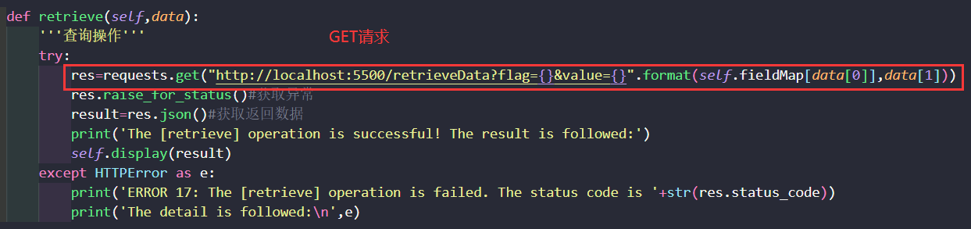
Figure 35:GET请求
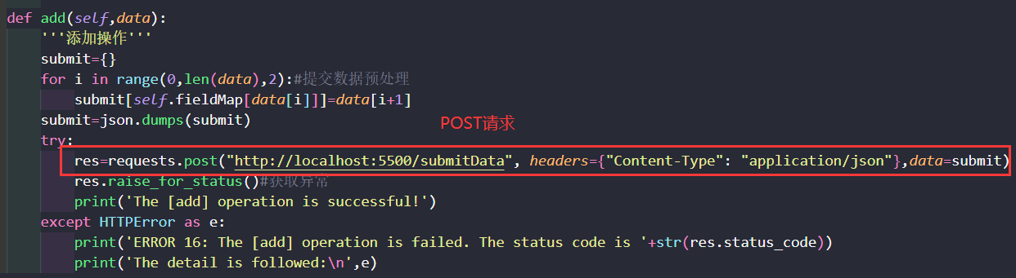
Figure 36:POST请求
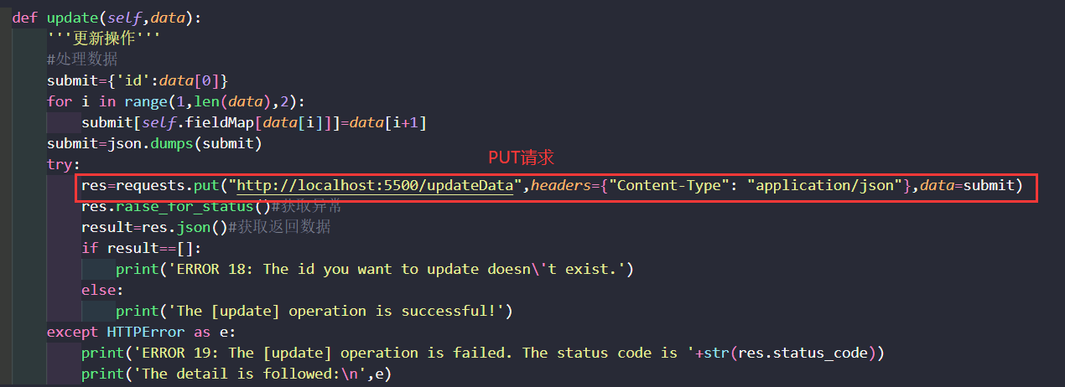
Figure 37:PUT请求
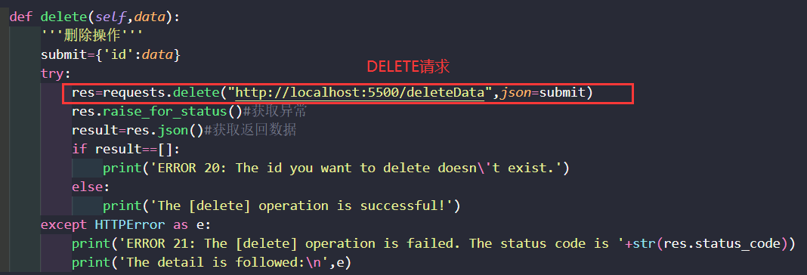
Figure 38:DELETE请求

正则验证
和上面网页端一样，数据格式的验证主要还是通过正则表达式进行验证，这里就不过多赘述。
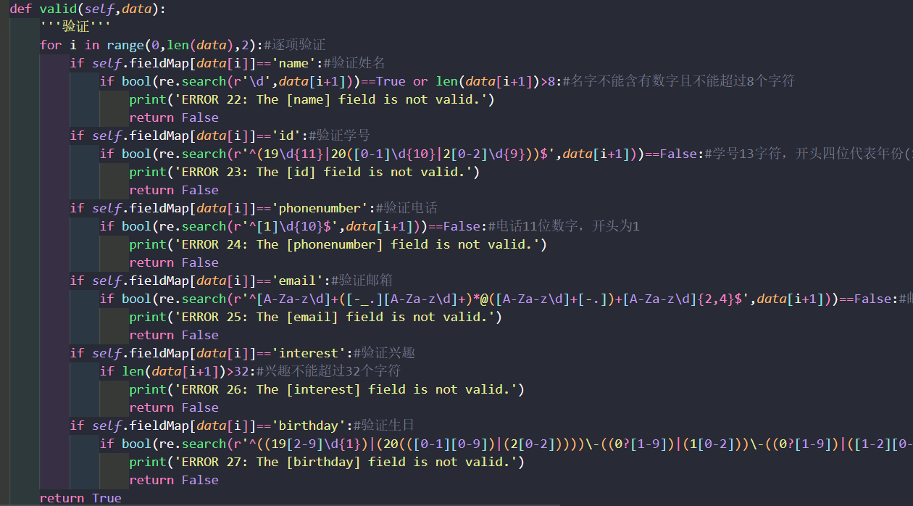
Figure 39:数据验证

鲁棒性
上文提到本App有三类共27种错误提示，可以非常好的帮助用户定位错误位置。（可见本章功能介绍）
同时为了保证程序运行的稳定性，所有可能出现错误的操作（特别是与服务器之间的交互）均使用try...except...语句，若果出错会打印出相应的错误信息并且不会阻碍App的正常运行。
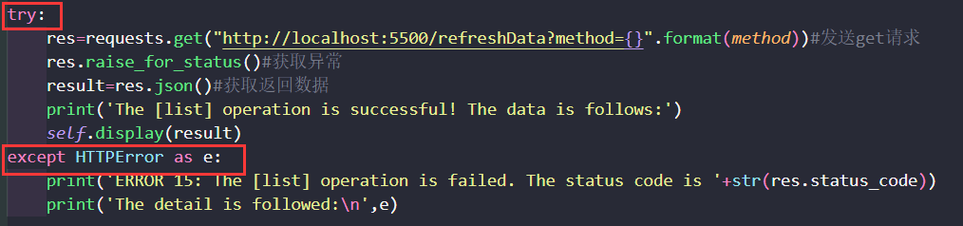
Figure 40:异常获取

服务器

代码概述

总体架构
MyData的服务器使用Python的flask架构编写，使用pymysql与数据库进行交互。其一共由一下13个函数构成，右侧的五个为路由函数，负责接收客户端发送来的请求，并对其进行响应。左侧的connectDB()、closeDB()负责控制数据库连接的开启和关闭；start()用于启动服务器；add()、retrieve()、update()、delete()负责对数据库表格进行增删改查的操作；transform()负责数据的格式转换，用于将数据库中得到的数据转换为便于客户端使用的形式传输过去。
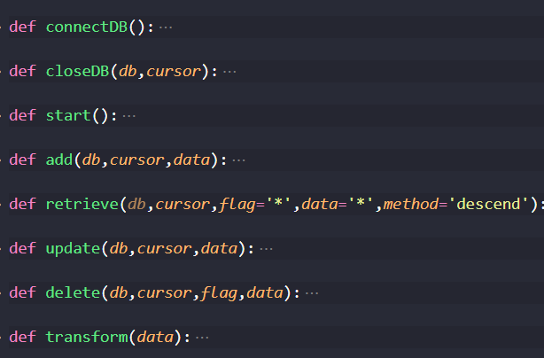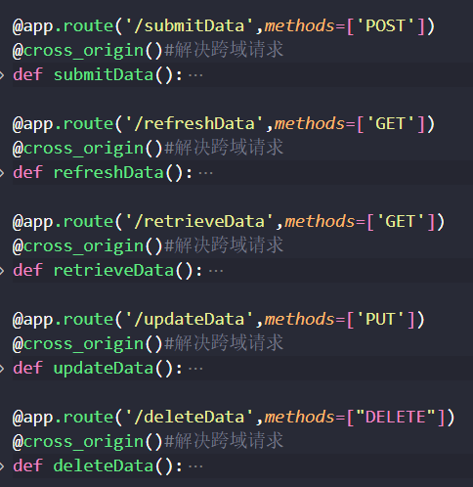
Figure 41:MyData服务器代码架构

Flask响应请求
Flask架构主要是通过路由的形式来接收客户端的请求，并且进行响应。其也可限制可接收的请求类型，这里对应客户端相应操作的请求类型，编写相应的服务端接收函数。其处理流程基本为：接收客户端数据->按要求对数据库进行操作->对数据库返回的数据进行处理->发送给客户端。
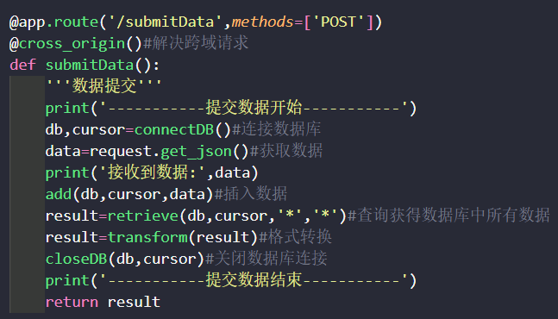
Figure 42:POST请求接收函数
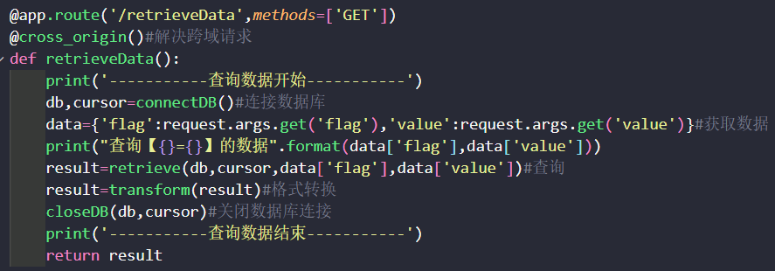
Figure 43:GET请求接收函数
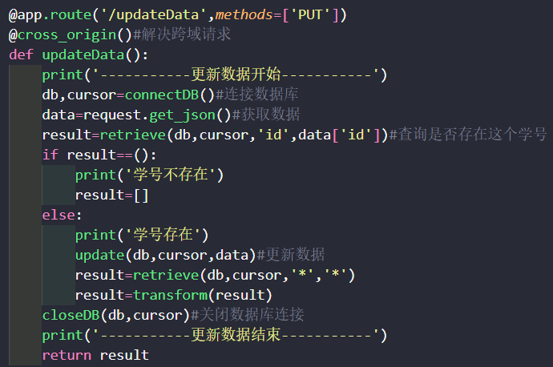
Figure 44:PUT请求接收函数
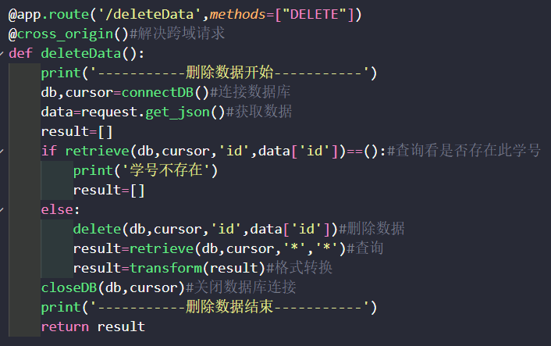
Figure 45:DELETE请求接收函数

数据库操作
主要通过pymysql对mysql数据库进行操作。操作内容主要是通过sql语句进行增删改查。值得注意的是，为了保证服务器平稳运行，所有的数据库操作都是用try...except...语句进行异常抛出，且若出现异常打印错误信息的同时还会对数据库操作进行回滚。具体如下：
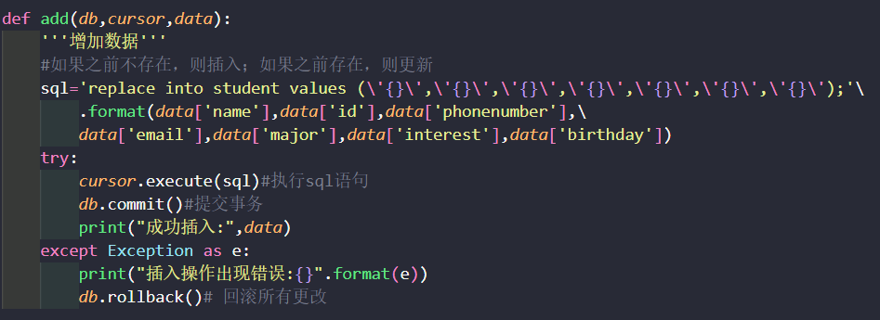
Figure 46:数据库操作-增
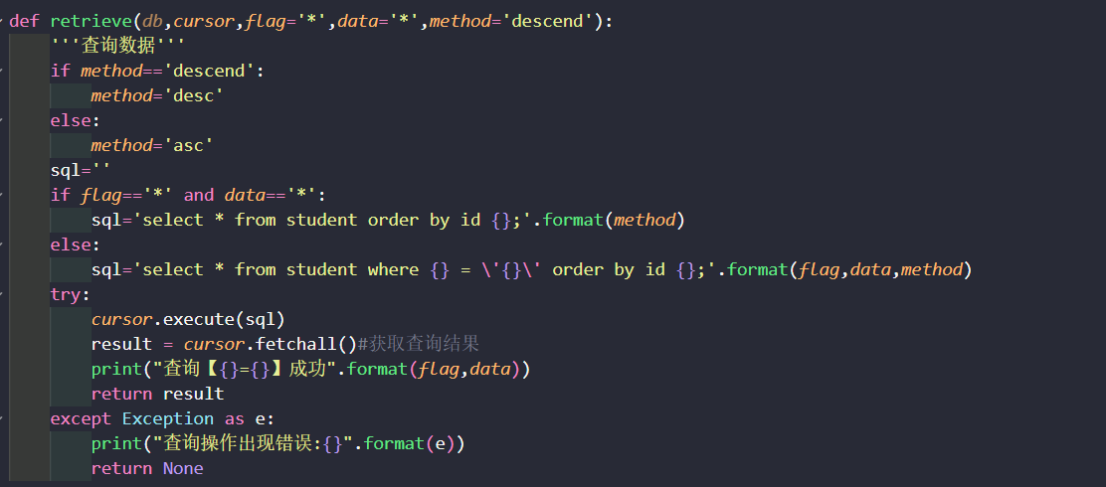
Figure 47:D数据库操作-查
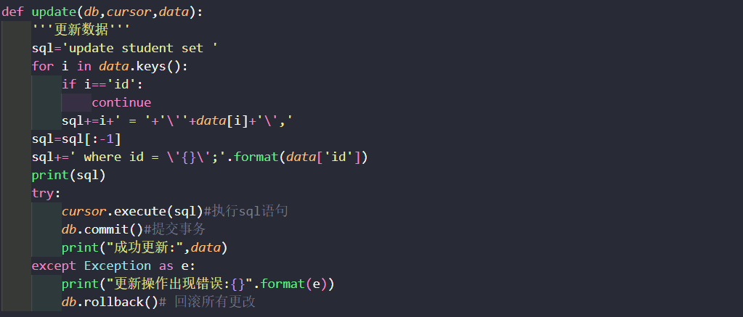
Figure 48:数据库操作-改
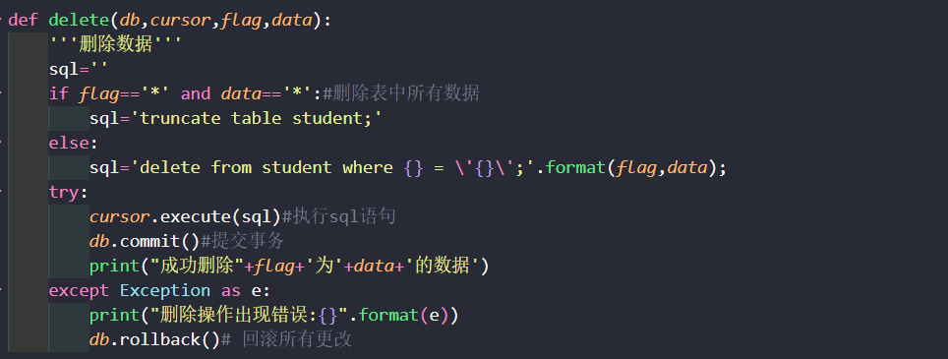
Figure 49:数据库操作-删

跨域问题
对于网页客户端曾出现的跨域问题，这是由于同源策略所引起的，导致jajx当中无法进入success部分，无法完成交互。解决办法是，引入flask_cors库，通过在路由函数之前添加【@cross_origin()】来解决。具体如下：
Figure 50:跨域问题及其解决

后台记录
为了保证MyData的稳定运行及后续更新，本次代码打印了几乎所有的服务器活动到终端。我们可以通过终端监视客户端做了什么，服务器哪里出现了问题等。
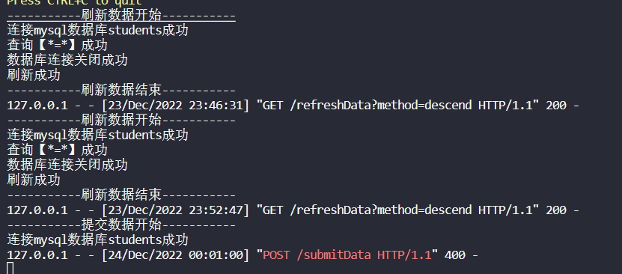
Figure 51:服务器后台信息

API测试
对于服务器的API我们使用curl进行了测试，结果如下。
- list操作
·命令：curl http://localhost:5500/refreshData?method=descend
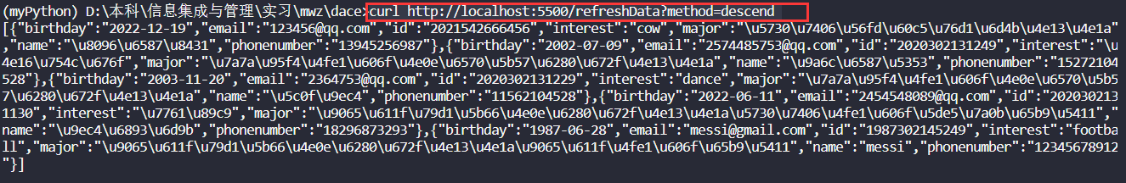
Figure 52:curl测试list接口
- add操作
·命令：curl http://localhost:5500/submitData -H "Content-Type: application/json" -X POST -d "{\"name\":\"jack\",\"id\":\"2020302131002\",\"phonenumber\":\"15272104545\",\"email\":\"25744@qq.com\",\"major\":\"remote sense\",\"interest\":\"sleep\",\"birthday\":\"2000-01-01\"
}"）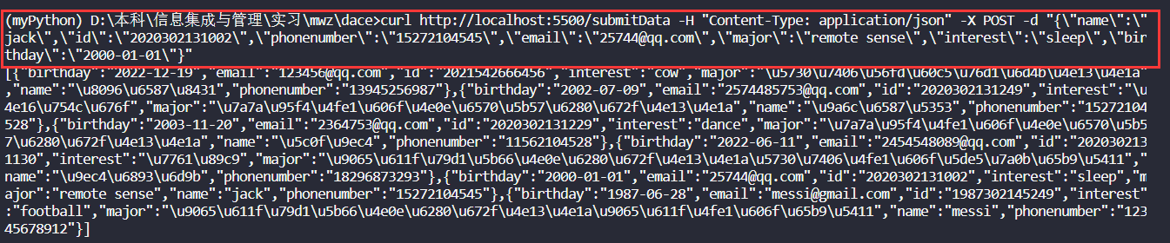
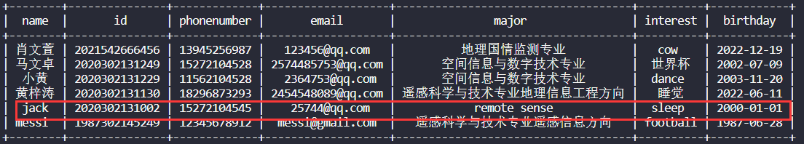
Figure 53:curl测试add接口
- retrieve操作
·命令：curl -X GET -G --data-urlencode "flag=name" --data-urlencode "value=messi" -i http://localhost:5500/retrieveData
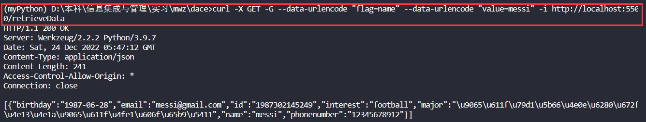
Figure 54:curl测试retrieve接口
- update操作
·命令：curl http://localhost:5500/updateData -H "Content-Type: application/json" -X PUT -d "{\"id\":\"2020302131002\",\"name\":\"Merry\"}"
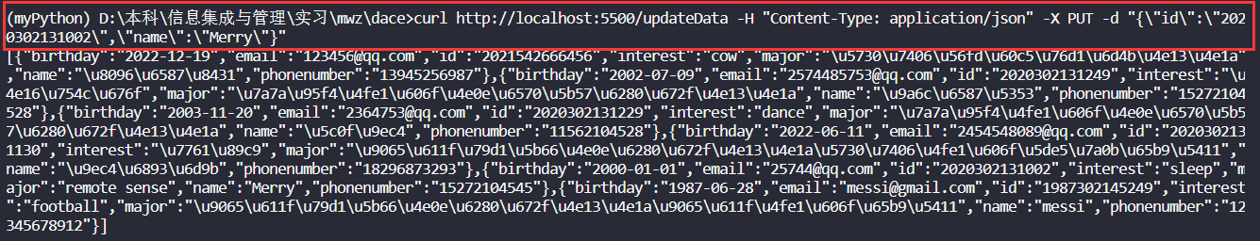
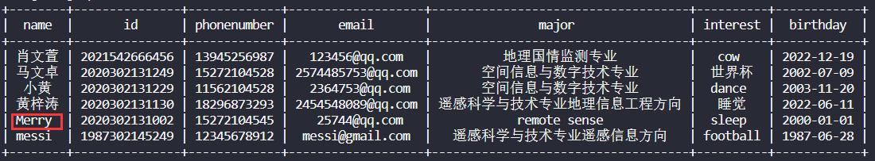
Figure 55:curl测试update接口
- delete操作
·命令：curl http://localhost:5500/deleteData -H "Content-Type: application/json" -X DELETE -d "{\"id\":\"2020302131002\"}"
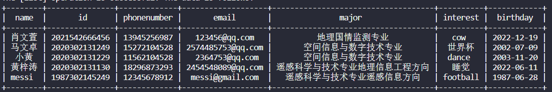
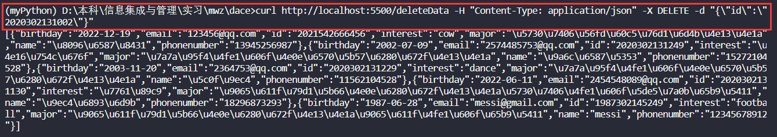

Figure 56:curl测试delete接口

资源模板
本项目还定义了资源模板，也可以修改资源模板中的数据，然后通过curl上传数据，从而进行添加数据。具体命令为：
curl -H "Content-Type: application/json" -X POST -d @client\template.json
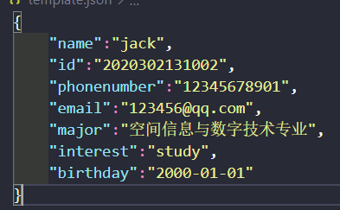
Figure 57:资源模板
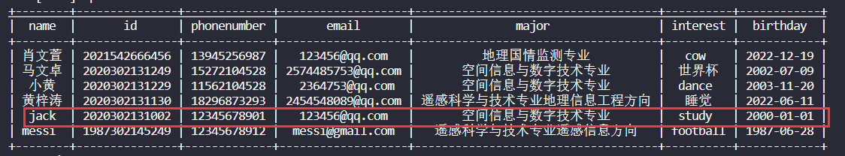
Figure 58:上传资源模板

实验心得
通过本次实习我对于rest风格下的http请求有了更加全面深入的认识，对于GET、POST、PUT、DELETE几种常用的请求类型理解地更加透彻。得益于本次实习，体验了一把全栈程序员的快乐，自己搭建前端和后端，自己进行接口测试，都是一种难得的体验，值得一提的是，在编写这个项目的时候真正体会到了一些简单的工作实际上要花费大量的时间。例如网页的样式设计，当时花了一整天就想要把它设计的美观又简洁；包括一些简单的错误验证，例如命令行App中如何保证只有输入正确时才做出相应的操作就是一门繁杂的学问。
总而言之，本次实习让我收获颇丰，同时也感谢老师的悉心指导。

